TD11 CAR : Vidéo club en ligne

EXERCICE 1.

1.1. Ce sont des EJB entity comme il s'agit de données.

1.2.
@Stateless //EJB session sans état
public interface VideoClubFacade {
int creerAbonne(String nom, String adresse);
void creerFilm(String titre, String genre, int annee);
AbonneDAO rechercherAbonne(String nom);
List<FilmDAO> rechercherFilm(String genre);
ProjetItf visualiser(int num, String titre);
}

1.3.
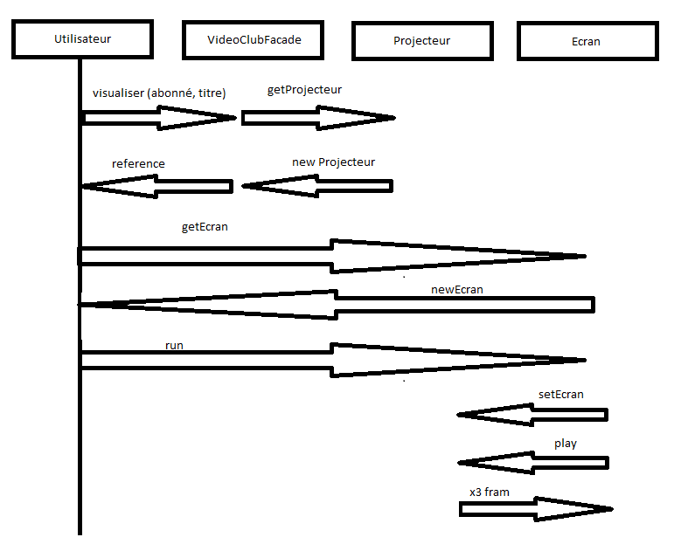

1.4.
public interface ProjecteurItf extends Remote {
void setEcran(EcranItf ecran) throws RemoteException;
void play() throws RemoteException;
}

public interface EcranItf extends Remote {
void frame(byte[] data) throws RemoteException;
void run() throws RemoteException;
}

1.6.
class Projecteur extends UnicastRemoteObject implements ProjecteurItf {
private byte[] film;
private EcranItf ecran;
private boolean paused = false;

public Projecteur(byte[] film){this.film = film;}
public void pause() {paused = !paused;}
public void setEcran(EcranItf ecran) {this.ecran = ecran;}

public void play(){
for (int i=0; i < film.length/1024; i++){
byte[] buf = System.arraycopy(film, i, buf, 0, 1024);
ecran.frame(buf);
}
if (film.length % 1024 !=0) ecran.frame(buf);
ecran.frame(new byte[]{});
}
}

1.7.
void frame(){
DatagramSocket s = new DatagramSocket(port);
byte buf = new byte[1024];
DatagramPacket p = new DatagramPacket(buf);
s.receive(p);
while (buf.length != 0){
//affichage des donnees de buf
s.receive(p);
}
}

EXERCICE 2.

2.1.
CanalAbonneItf {
void abonne(in ConsoItf c, in String ressourceId);
void desabonne(...............);
}
implémenté par les canaux. ConsoItf implémenté par les consommateurs.

